Excel Harjoitus 1

- Käynnistä Excel-ohjelma.
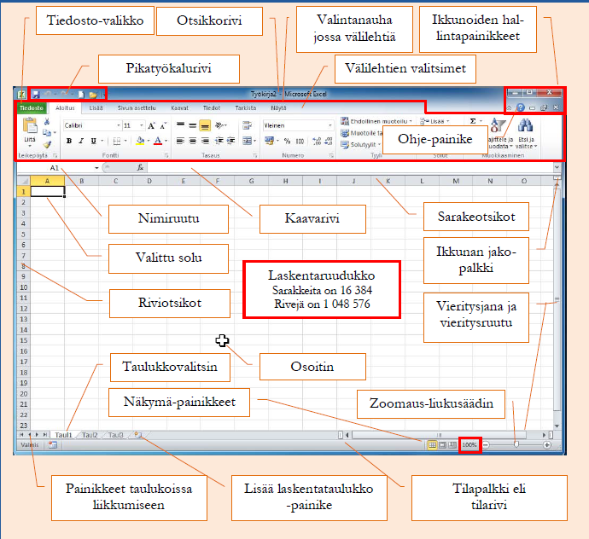
- Tutustu Excelin käyttöliittymään. Löydätkö sinulle jo tuttuja komentoja?

- Vaihtele taulukkonäkymän kokoa Zoomaus-liukusäätimen avulla.

- Siirry toiseen taulukkoon klikkaamalla taulukkovalitsinta.

